


Emitir Laudo de Aferição de Hidrômetro
O objetivo desta funcionalidade é emitir o laudo da aferição de hidrômetro efetuada AQUI. Essa emissão só é possível após o encerramento do registro de atendimento que gerou a ordem de serviço. A funcionalidade de emissão pode ser acessada via Menu de Sistema, no caminho: GSAN > Atendimento ao Público > Hidrômetro > Emitir Laudo de Aferição de Hidrômetro.
Feito isso, o sistema visualiza a tela de filtro a seguir:

Observação
Informamos que os dados exibidos nas telas a seguir são fictícios, e não retratam informações de clientes.
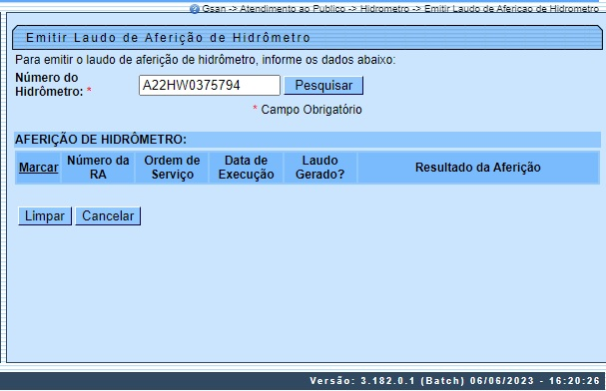
Acima, informe o número do hidrômetro com no máximo doze caracteres, incluindo dígitos e letras. Feito isso, clique em . O sistema traz um quadro com todos os laudos emitidos para o hidrômetro informado:
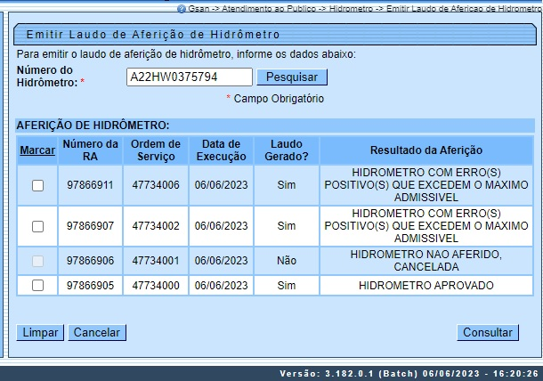

Agora, na coluna Marcar marque o checkbox da ordem de serviço que deseja emitir o laudo. Depois clique em . O sistema visualiza a tela a seguir:

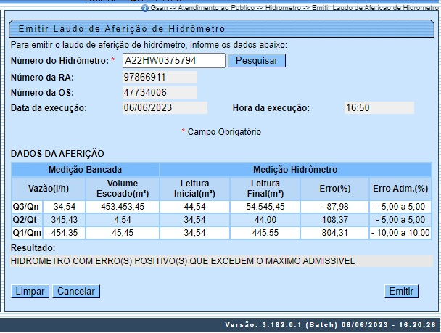
Agora, confirme os dados da aferição e clique em para emitir o laudo de aferição do hidrômetro informado

Laudo de Aferição
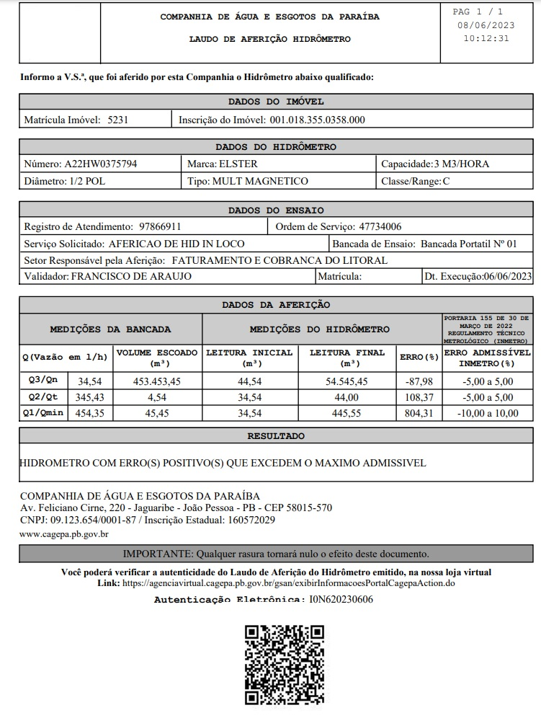

Atenção: emitido o laudo, é possível validá-lo informando o número de sua autenticação eletrônica AQUI. Ou pelo QR Code do laudo, caso esteja acessando a Loja Virtual direto de um celular.

Preenchimento dos Campos
Campo | Orientações para Preenchimento
Número do Hidrômetro | Campo obrigatório. Informe o número do hidrômetro com no máximo doze caracteres, incluindo dígitos e letras.

Funcionalidade dos Botões
Botão | Descrição da Funcionalidade
 | Ao clicar neste botão, o sistema pesquisa a aferição mais recente para o hidrômetro informado.
 | Ao clicar neste botão, o sistema limpa o conteúdo dos campos da tela.
 | Ao clicar neste botão, o sistema cancela a operação e retorna à tela principal.
 | Ao clicar neste botão, o sistema visualiza a consulta dos dados de aferição da ordem de serviço selecionada.
 | Ao clicar neste botão, o sistema emite o laudo de aferição do hidrômetro.

Referências
Emitir Laudo de Aferição de Hidrômetro

Termos Principais
Hidrômetro
Clique aqui para retornar ao Menu Principal do GSAN.

